


Royaume du MAROC
AGENCE DU BASSIN HYDRAULIQUE
DE GUIR-ZIZ-RHERIS
Marché 28/2025/ABHGZR
Dictionnaire de Données
Barrage Hassan Addakhil
Version: 1.0


2. Table des matières

1 — INTRODUCTION ........................................................................................................................................ 3
2 — ARCHITECTURE GÉNÉRALE DES DONNÉES ................................................................................................ 5
3 — ORGANISATION DE LA BASE DE DONNÉES ................................................................................................ 7
4 — DICTIONNAIRE DES PRINCIPALES TABLES ................................................................................................. 8
5 — DICTIONNAIRE DES DONNÉES MÉTIER .................................................................................................... 27
6 — CORRESPONDANCE MODULES / DONNÉES .............................................................................................. 31
7 — RELATIONS PRINCIPALES ........................................................................................................................... 32
8 — GLOSSAIRE ................................................................................................................................................. 33
CONCLUSION ..................................................................................................................................................... 34

Liste des figures

Figure 1. Vue synthétique de la circulation des données dans la plateforme ………………………………………. 6
Figure 2. Schémas principaux retenus dans le dictionnaire métier………………………………………………………. 7
Figure 3. Schémas PostgreSQL …………………………………………………………………………………………………………... 9
Figure 4. Relations principales entre stations, séries temporelles, scénarios et sorties SWAT………..…… 32

1. Introduction

1.1 Objectif du document
Le présent dictionnaire de données constitue un document de référence décrivant les principales données manipulées par la plateforme Hydro-Data Intelligence. Son objectif est de fournir une vision claire de l'organisation des informations stockées dans la base de données ainsi que de leur utilisation au sein des différents modules fonctionnels de l'application.
Contrairement à une documentation technique exhaustive de PostgreSQL, ce document ne recense pas l'ensemble des objets de la base de données (tables techniques, index, contraintes ou procédures stockées). Il se concentre uniquement sur les données essentielles exploitées par la plateforme afin de faciliter leur compréhension par les équipes techniques et métier.
Ce dictionnaire permet notamment de :
- comprendre l'organisation générale des données de la plateforme ;
- identifier les principales tables et leurs rôles ;
- décrire les informations manipulées dans chaque module fonctionnel ;
- faciliter les opérations de maintenance, d'évolution et d'intégration de nouvelles fonctionnalités ;
- servir de document de référence pour les développeurs, les administrateurs de bases de données et les utilisateurs techniques.

1.2 Périmètre
Le présent document couvre les principales composantes de la base de données Hydro-Data Intelligence utilisées par les services backend et les interfaces de la plateforme.
Il décrit principalement :
- les schémas fonctionnels de la base de données (core, gis, hydro, access, ref et auth) ;
- les principales tables métier utilisées par les différents modules de l'application ;
- les données hydrologiques, climatiques, géographiques et sédimentaires exploitées par la plateforme ;
- les concepts métier tels que les stations, les barrages, les sous-bassins, les tronçons hydrologiques (reaches), les scénarios de simulation et les variables observées ou simulées ;
- les relations logiques existant entre les principales entités de données ;
- la correspondance entre les données stockées et les modules fonctionnels de la plateforme.
Les éléments purement techniques (tables temporaires, objets internes, index, journaux techniques ou mécanismes propres au SGBD) ne sont pas détaillés dans ce document, sauf lorsqu'ils contribuent directement à la compréhension du fonctionnement de l'application.

1.3 Public concerné
Ce document est destiné à l'ensemble des intervenants participant au développement, à l'exploitation et à la maintenance de la plateforme Hydro-Data Intelligence.
Il s'adresse notamment :
- aux développeurs backend et frontend souhaitant comprendre la structure des données manipulées par l'application ;
- aux administrateurs de bases de données responsables de la gestion, de la maintenance et de l'évolution de PostgreSQL/PostGIS ;
- aux ingénieurs et experts métier intervenant dans les domaines de l'hydrologie, du climat, des systèmes d'information géographique et des sédiments ;
- aux chefs de projet et aux responsables techniques chargés du suivi des développements et des évolutions fonctionnelles.
Ce document peut également être intégré aux livrables officiels du projet afin de constituer une documentation de référence pour les futures évolutions de la plateforme.

1.4 Hypothèses et conventions
Les informations présentées dans ce dictionnaire sont issues de l'analyse de la base de données, du code source de l'application ainsi que des traitements implémentés dans les services backend.
Lorsque certaines métadonnées (commentaires SQL, descriptions ou contraintes relationnelles explicites) ne sont pas disponibles dans la base de données, les descriptions proposées ont été établies à partir :
- de la structure des tables et des colonnes ;
- des relations logiques observées entre les données ;
- des traitements réalisés par les services backend ;
- des modules fonctionnels développés dans l'application ;
- des usages fonctionnels constatés dans les interfaces utilisateur.
Par conséquent, ce dictionnaire représente une vision fonctionnelle et technique des données réellement exploitées par la plateforme, sans chercher à documenter de manière exhaustive tous les objets internes du système de gestion de base de données.

2. Architecture générale des données
La plateforme repose sur une architecture classique frontend / backend / base de données. Le frontend React consomme des API Express qui s'appuient sur PostgreSQL/PostGIS pour exposer des séries temporelles, des sorties SWAT et des couches géographiques.
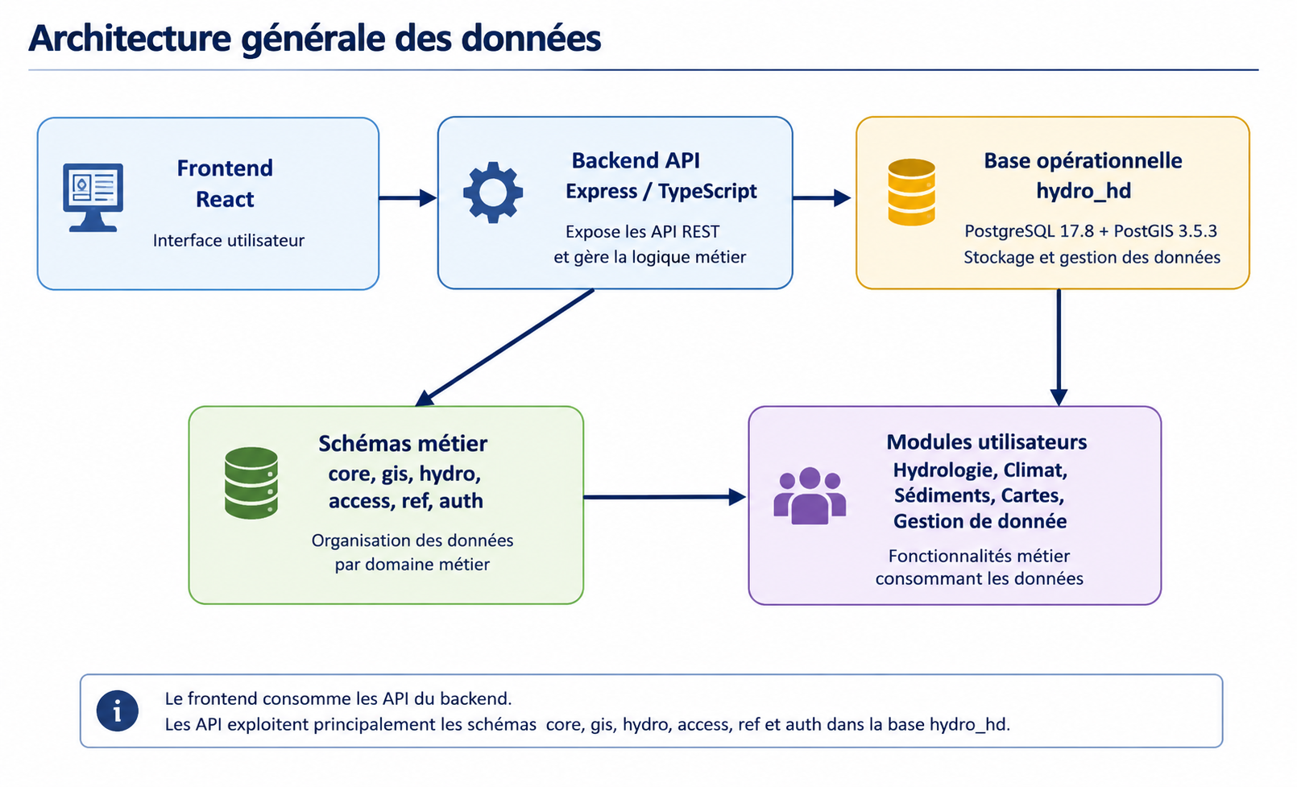
Figure 1. Vue synthétique de la circulation des données dans la plateforme.
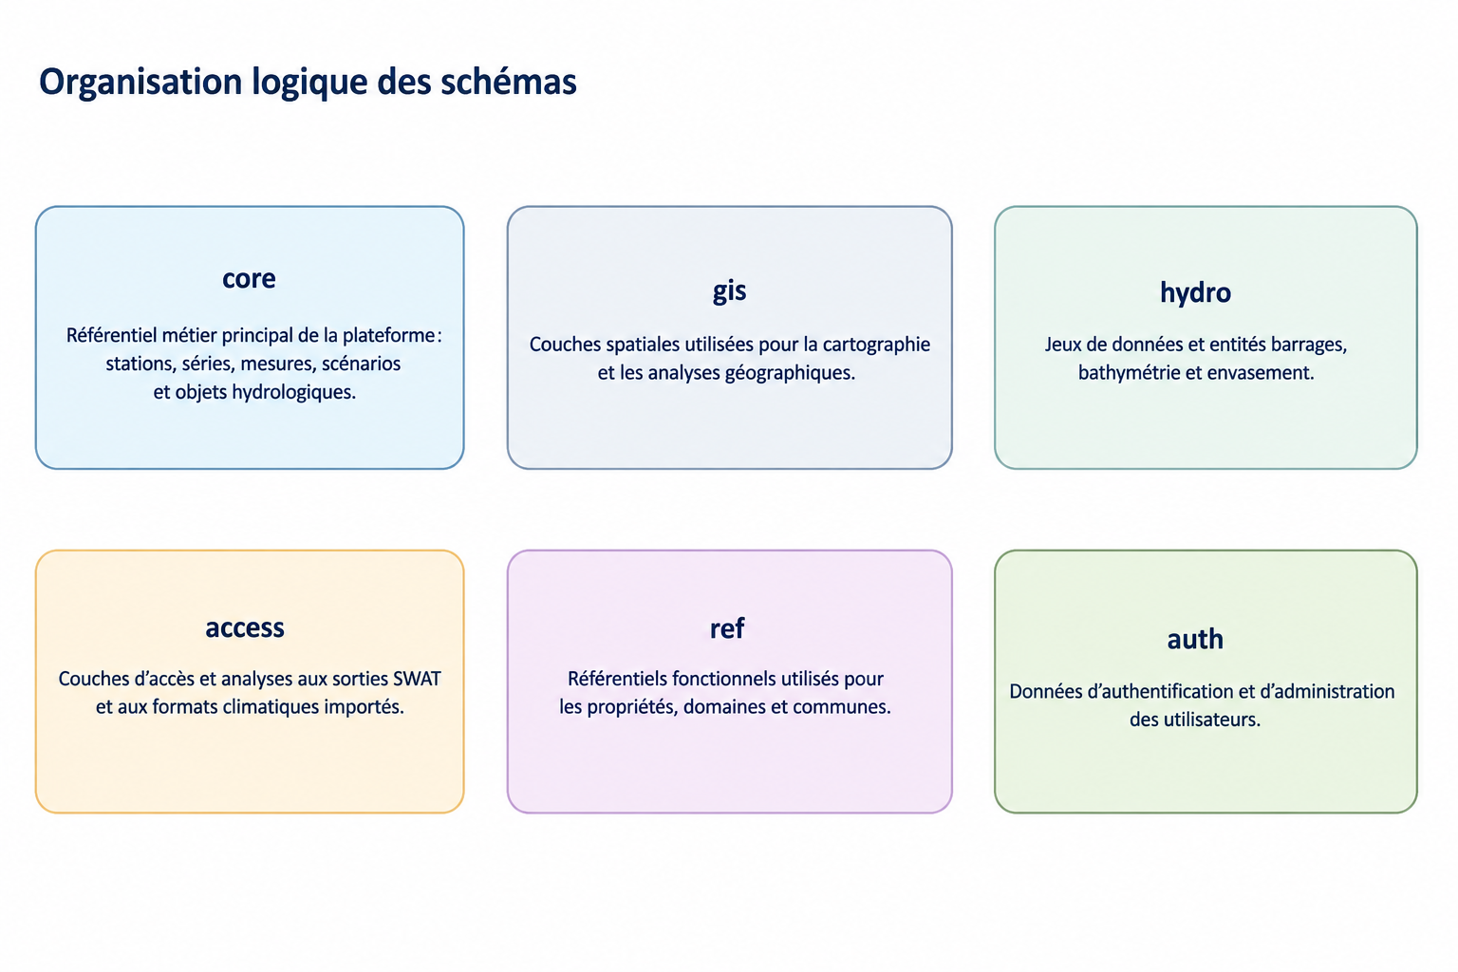
Figure 2. Schémas principaux retenus dans le dictionnaire métier.

Frontend | Interface React organisée en modules métier: hydrologie, climat, sédiments, spatial, cartographie, administration.
Backend | API Express / TypeScript avec services spécialisés pour les séries temporelles, les barrages, les sédiments et les imports SWAT.
PostgreSQL / PostGIS | Base hydro_hd en PostgreSQL 17.8 avec extension PostGIS 3.5.3.
Organisation des schémas | Séparation entre référentiels métier (core), géométries (gis), envasement barrage (hydro), sorties analytiques SWAT (access), référentiels (ref) et sécurité (auth).

3 - Organisation de la base de données
Les schémas ci-dessous sont les seuls retenus dans cette version du dictionnaire. Ils correspondent aux zones les plus directement exploitées par l'application.

Schéma | Rôle | Principales tables | Modules concernés
core | Référentiel métier principal de la plateforme: stations, séries, mesures, scénarios et objets hydrologiques. | stations, timeseries, measurements, model_runs, subbasins, reaches, reservoirs | Suivi Hydrologique, Suivi Climat, Sédiments, Cartes
gis | Couches spatiales utilisées pour la cartographie et les analyses géographiques. | subbasin_shapes, reach_shapes, meteo_stations | Analyse spatiale, Cartes Thématiques, Sédiments
hydro | Jeux de données orientés barrages, bathymétrie et envasement. | bathymetry_campaigns, siltation_indicators, siltation_hsv, siltation_evolution | Sédiments, Suivi Hydrologique
access | Couche d'accès analytique aux sorties SWAT et aux intrants climatiques importés. | sub_results, rch_results, hru_results, weather_inputs, scenario_metadata | Sédiments, Suivi Climat, Suivi Hydrologique, Gestion de donnée
ref | Référentiels fonctionnels utilisés pour les propriétés, domaines et communes. | observed_properties, property_domain_membership, property_domains, communes | Tous les modules métier, filtres et catalogues
auth | Données d'authentification et d'administration des utilisateurs. | users, roles, user_roles, permissions | Administration / sécurité

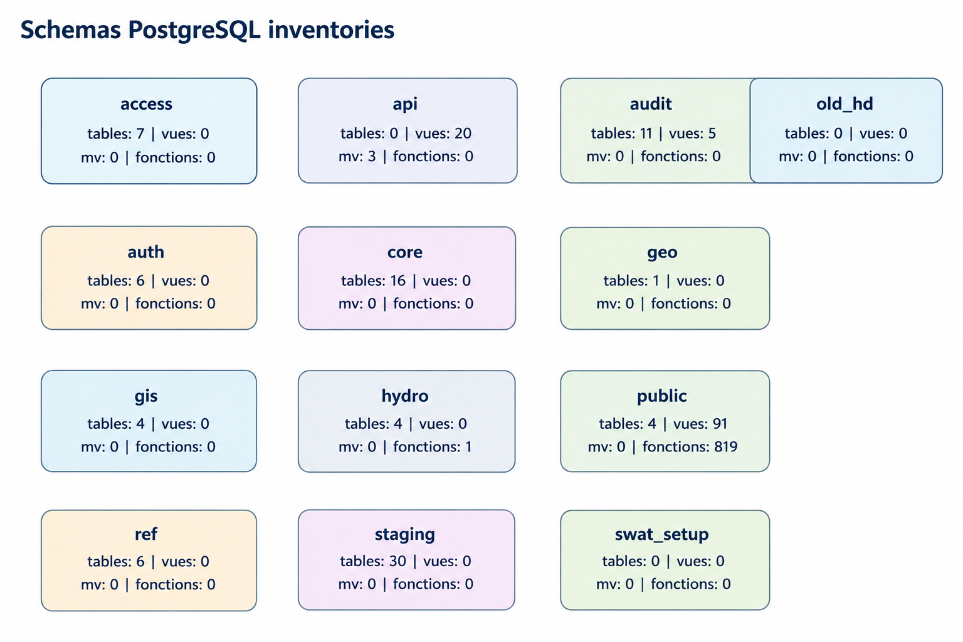
Figure 3. Schémas PostgreSQL .

4 - Dictionnaire des principales tables
Seules les tables effectivement mobilisées par les services backend et les modules frontend sont documentées ci-dessous. Les colonnes techniques de traçabilité ou d'import sont volontairement exclues si elles n'apportent pas de compréhension fonctionnelle.

4.1 core.stations
Description |  | Référentiel des stations observées et des stations techniques SWAT utilisées par les visualisations.
Module utilisateur concerné |  | Suivi Hydrologique, Suivi Climat, Sédiments, Analyse spatiale
Clé primaire |  | station_id
Clés étrangères principales |  | catchment_id -> core.catchments, reach_id -> core.reaches
Champ | Type |  | Description
station_id | integer |  | Identifiant unique de la station.
station_code | text |  | Code métier ou code technique SWAT.
name | text |  | Nom affiché dans l'application.
station_type_code | text |  | Type fonctionnel de la station.
commune_code | text |  | Code de commune de rattachement.
geom | geometry |  | Position géographique de la station.
altitude_m | numeric |  | Altitude de la station en mètres.
catchment_id | integer |  | Bassin versant de rattachement.

4.2 core.timeseries
Description |  | Catalogue des séries temporelles disponibles par station, propriété et scénario.
Module utilisateur concerné |  | Suivi Hydrologique, Suivi Climat, Sédiments
Clé primaire |  | ts_id
Clés étrangères principales |  | station_id -> core.stations, property_id -> ref.observed_properties, run_id -> core.model_runs
Champ | Type |  | Description
ts_id | integer |  | Identifiant technique de la série temporelle.
station_id | integer |  | Station concernée par la série.
property_id | integer |  | Propriété ou variable métier portée par la série.
run_id | integer |  | Scénario / run associé à la série.
source_type | text |  | Origine observée ou simulée.
time_step | time_step |  | Pas de temps natif de la série.

4.3 core.measurements
Description |  | Valeurs horodatées rattachées aux séries temporelles.
Module utilisateur concerné |  | Suivi Hydrologique, Suivi Climat, Sédiments
Clé primaire |  | Pas de PK métier unique exposée; granularité par ts_id + datetime
Clés étrangères principales |  | ts_id -> core.timeseries
Champ | Type |  | Description
ts_id | integer |  | Série temporelle porteuse de la mesure.
datetime | timestamp with time zone |  | Horodatage de la mesure.
value | double precision |  | Valeur numérique affichée dans les graphiques et tableaux.
quality_flag | smallint |  | Indicateur simplifié de qualité ou de validation.

4.4 core.model_runs
Description |  | Catalogue des scénarios et exécutions de modèle utilisés dans les modules simulés.
Module utilisateur concerné |  | Suivi Hydrologique, Sédiments, Gestion de donnée
Clé primaire |  | run_id
Clés étrangères principales |  | Utilisé comme clé logique par core.timeseries et les sorties access.*
Champ | Type |  | Description
run_id | integer |  | Identifiant du run.
scenario_code | text |  | Code court utilisé par les API et les tables SWAT.
scenario_name | text |  | Libellé de scénario affiché.
description | text |  | Description ou provenance du run.
is_observed | boolean |  | Différencie l'observé du simulé.

4.5 core.subbasins
Description |  | Référentiel des sous-bassins du modèle.
Module utilisateur concerné |  | Sédiments, Analyse spatiale, Cartes Thématiques
Clé primaire |  | subbasin_id
Clés étrangères principales |  | catchment_id -> core.catchments
Champ | Type |  | Description
subbasin_id | integer |  | Identifiant du sous-bassin.
subbasin_code | integer |  | Code métier / code SWAT du sous-bassin.
name | text |  | Nom du sous-bassin si renseigné.
catchment_id | integer |  | Bassin versant parent.
area_m2 | double precision |  | Surface du sous-bassin en mètres carrés.
spec_deg_base_t_ha_yr | double precision |  | Dégradation spécifique de base.
sediment_yield_tot_t_ha | double precision |  | Indicateur global de production sédimentaire.
geom | geometry |  | Géométrie surfacique du sous-bassin.

4.6 core.reaches
Description |  | Référentiel des tronçons hydrologiques (reaches) du modèle SWAT.
Module utilisateur concerné |  | Suivi Hydrologique, Sédiments, Analyse spatiale
Clé primaire |  | reach_id
Clés étrangères principales |  | subbasin_id -> core.subbasins, catchment_id -> core.catchments
Champ | Type |  | Description
reach_id | integer |  | Identifiant interne du reach.
reach_code | integer |  | Code technique du reach.
subbasin_id | integer |  | Sous-bassin de rattachement.
catchment_id | integer |  | Bassin versant parent.
length_m | double precision |  | Longueur du reach en mètres.
slope_pct | double precision |  | Pente du reach en pourcentage.
qm_annual_mean_m3s | double precision |  | Débit annuel moyen de référence.
sedout_annual_mean_t_yr | double precision |  | Transport solide annuel moyen de référence.

4.7 core.reservoirs
Description |  | Référentiel des barrages et réservoirs suivis par la plateforme.
Module utilisateur concerné |  | Suivi Hydrologique, Sédiments, Cartes Thématiques
Clé primaire |  | reservoir_id
Clés étrangères principales |  | catchment_id -> core.catchments, reach_id -> core.reaches
Champ | Type |  | Description
reservoir_id | integer |  | Identifiant du barrage / réservoir.
name | text |  | Nom du barrage.
reservoir_code | text |  | Code de barrage.
catchment_id | integer |  | Bassin versant associé.
reach_id | integer |  | Reach associé au barrage.
commune_code | text |  | Commune de rattachement.
geom | geometry |  | Localisation cartographique.

4.8 core.reservoir_bathymetry
Description |  | Courbe bathymétrique de référence niveau-volume-surface par réservoir.
Module utilisateur concerné |  | Suivi Hydrologique, Sédiments
Clé primaire |  | bathy_id
Clés étrangères principales |  | reservoir_id -> core.reservoirs
Champ | Type |  | Description
bathy_id | integer |  | Identifiant de point bathymétrique.
reservoir_id | integer |  | Réservoir concerné.
level_m | numeric |  | Cote ou niveau d'eau.
volume_hm3 | numeric |  | Volume correspondant.
area_km2 | numeric |  | Surface correspondante.
source | text |  | Source de la courbe de référence.

4.9 core.station_subbasin_map
Description |  | Table de correspondance entre stations de l'application et sous-bassins SWAT.
Module utilisateur concerné |  | Sédiments, Suivi Hydrologique
Clé primaire |  | id
Clés étrangères principales |  | station_id -> core.stations, subbasin_id -> core.subbasins
Champ | Type |  | Description
id | bigint |  | Identifiant de correspondance.
station_id | integer |  | Station observée ou métier.
station_code | text |  | Code de la station mappée.
subbasin_id | integer |  | Sous-bassin cible.
hydro_id | integer |  | Identifiant hydro associé.
outlet_id | integer |  | Identifiant d'exutoire SWAT.
mapping_method | text |  | Méthode de rapprochement.
confidence_score | numeric(5,2) |  | Score de confiance du mapping.

4.10 gis.subbasin_shapes
Description |  | Couche cartographique des polygones de sous-bassins utilisée par les cartes et analyses spatiales.
Module utilisateur concerné |  | Analyse spatiale, Cartes Thématiques, Sédiments
Clé primaire |  | Pas de PK métier documentée; jointure principale via subbasin_id
Clés étrangères principales |  | subbasin_id -> core.subbasins, catchment_id -> core.catchments
Champ | Type |  | Description
subbasin_id | integer |  | Identifiant du sous-bassin.
subbasin_code | integer |  | Code du sous-bassin.
name | text |  | Nom affichable.
catchment_id | integer |  | Bassin versant parent.
area_m2 | double precision |  | Surface calculée de la géométrie.
geom | geometry |  | Polygone PostGIS.

4.11 gis.reach_shapes
Description |  | Couche cartographique des reaches utilisée par les cartes hydrologiques et sédimentaires.
Module utilisateur concerné |  | Analyse spatiale, Cartes Thématiques, Suivi Hydrologique
Clé primaire |  | Pas de PK métier documentée; jointure principale via reach_id
Clés étrangères principales |  | reach_id -> core.reaches, subbasin_id -> core.subbasins
Champ | Type |  | Description
reach_id | integer |  | Identifiant interne du tronçon.
reach_code | integer |  | Code technique SWAT.
subbasin_id | integer |  | Sous-bassin porteur.
catchment_id | integer |  | Bassin versant parent.
length_m | double precision |  | Longueur cartographique.
slope_pct | double precision |  | Pente du tronçon.
geom | geometry |  | Géométrie linéaire PostGIS.

4.12 hydro.bathymetry_campaigns
Description |  | Historique des campagnes de bathymétrie par barrage, base des calculs d'envasement.
Module utilisateur concerné |  | Sédiments, Suivi Hydrologique
Clé primaire |  | campaign_id
Clés étrangères principales |  | Lien métier sur dam_code / dam_name avec core.reservoirs
Champ | Type |  | Description
campaign_id | bigint |  | Identifiant de campagne.
dam_code | text |  | Code du barrage.
dam_name | text |  | Nom du barrage.
measurement_year | integer |  | Année de mesure retenue.
campaign_year | integer |  | Année de campagne.
normal_level_m | numeric(10,3) |  | Niveau normal de retenue.
volume_mhm3 | numeric(14,6) |  | Volume utile mesuré.
silted_since_previous_mhm3 | numeric(14,6) |  | Volume envasé depuis la campagne précédente.
annual_siltation_rate_mhm3 | numeric(14,6) |  | Taux annuel d'envasement.
cumulative_silted_mhm3 | numeric(14,6) |  | Envasement cumulé.

4.13 hydro.siltation_indicators
Description |  | Indicateurs consolidés d'envasement et d'érosion spécifique par barrage.
Module utilisateur concerné |  | Sédiments
Clé primaire |  | indicator_id
Clés étrangères principales |  | Lien métier sur dam_code / dam_name
Champ | Type |  | Description
indicator_id | bigint |  | Identifiant d'indicateur.
dam_code | text |  | Code du barrage.
dam_name | text |  | Nom du barrage.
baseline_year | integer |  | Année de référence initiale.
current_year | integer |  | Année de comparaison actuelle.
volume_initial_mhm3 | numeric(14,3) |  | Volume initial.
volume_current_mhm3 | numeric(14,3) |  | Volume actuel.
volume_silted_mhm3 | numeric(14,3) |  | Volume envasé estimé.
loss_percent | numeric(8,3) |  | Perte de capacité en pourcentage.
tea_mhm3_per_year | numeric(12,6) |  | Taux d'envasement annuel.
ter_percent_per_year | numeric(8,4) |  | Taux d'envasement relatif annuel.
specific_erosion_m3_km2_year | numeric(14,3) |  | Erosion spécifique estimée.

4.14 access.sub_results
Description |  | Sorties SWAT par sous-bassin, principalement utilisées pour la dégradation spécifique.
Module utilisateur concerné |  | Sédiments, Gestion de donnée
Clé primaire |  | Pas de PK simple exposée; granularité par scenario_code + sub_code + period_date
Clés étrangères principales |  | Lien logique vers core.subbasins via sub_code et vers core.model_runs via scenario_code
Champ | Type |  | Description
scenario_code | text |  | Code de scénario simulé.
sub_code | integer |  | Code du sous-bassin SWAT.
period_date | date |  | Date ou période de sortie.
year | integer |  | Année de la sortie.
area_km2 | double precision |  | Surface du sous-bassin pour la ligne de sortie.
precip_mm | double precision |  | Précipitations simulées.
wyld_mm | double precision |  | Water yield simulé.
surq_mm | double precision |  | Ruissellement de surface.
gw_q_mm | double precision |  | Contribution de nappe.
syld_t_ha | double precision |  | Dégradation spécifique en t/ha.

4.15 access.rch_results
Description |  | Sorties SWAT par reach, utilisées pour les débits simulés et le transport solide.
Module utilisateur concerné |  | Suivi Hydrologique, Sédiments, Gestion de donnée
Clé primaire |  | Pas de PK simple exposée; granularité par scenario_code + reach_code + period_date
Clés étrangères principales |  | Lien logique vers core.reaches via reach_code et vers core.model_runs via scenario_code
Champ | Type |  | Description
scenario_code | text |  | Code du scénario simulé.
sub_code | integer |  | Sous-bassin support du reach.
reach_code | integer |  | Code du reach SWAT.
period_date | date |  | Date ou période de sortie.
flow_out_cms | double precision |  | Débit sortant simulé.
sed_in_tons | double precision |  | Flux sédimentaire entrant.
sed_out_tons | double precision |  | Flux sédimentaire sortant.
sedconc_mg_kg | double precision |  | Concentration sédimentaire.
tot_n_kg | double precision |  | Azote total transporté.
tot_p_kg | double precision |  | Phosphore total transporté.

4.16 access.hru_results
Description |  | Sorties SWAT au niveau HRU, utilisées pour l'analyse fine des processus érosifs et des intrants.
Module utilisateur concerné |  | Sédiments, Gestion de donnée
Clé primaire |  | id
Clés étrangères principales |  | Lien logique vers core.model_runs via scenario_code et vers les sous-bassins via sub_code
Champ | Type |  | Description
scenario_code | text |  | Scénario simulé.
sub_code | integer |  | Code du sous-bassin.
hru_code | integer |  | Code HRU.
period_date | date |  | Date ou période.
area_ha | double precision |  | Surface de l'HRU.
precip_mm | double precision |  | Précipitations simulées.
runoff_mm | double precision |  | Ruissellement.
water_yield_mm | double precision |  | Production d'eau.
sediment_yield_t_ha | double precision |  | Production sédimentaire spécifique.
soil_loss_t_ha | double precision |  | Perte de sol estimée.

4.17 access.weather_inputs
Description |  | Intrants climatiques importés ou simulés utilisés pour les analyses climatiques et les runs SWAT.
Module utilisateur concerné |  | Suivi Climat, Gestion de donnée
Clé primaire |  | id
Clés étrangères principales |  | Lien logique vers core.model_runs via scenario_code et vers core.stations via station_id
Champ | Type |  | Description
scenario_code | text |  | Scénario climatique.
station_id | integer |  | Station porteuse de l'intrant.
station_code | text |  | Code station lisible.
period_date | date |  | Date de l'intrant.
precip_mm | double precision |  | Précipitation.
tmax_c | double precision |  | Température maximale.
tmin_c | double precision |  | Température minimale.
tmean_c | double precision |  | Température moyenne.
wind_m_s | double precision |  | Vitesse du vent.
rh_pct | double precision |  | Humidité relative.
pet_mm | double precision |  | Evapotranspiration potentielle.

4.18 ref.observed_properties
Description |  | Catalogue des propriétés métier visibles dans les sélecteurs et graphiques.
Module utilisateur concerné |  | Tous les modules métier
Clé primaire |  | property_id
Clés étrangères principales |  | Référence logique pour core.timeseries et public.module_properties
Champ | Type |  | Description
property_id | integer |  | Identifiant de propriété.
name | text |  | Nom métier affiché.
unit | text |  | Unité de mesure.
standard_name | text |  | Code technique standardisé.
description | text |  | Description fonctionnelle de la propriété.

4.19 ref.property_domain_membership
Description |  | Table de paramétrage qui relie les propriétés aux domaines fonctionnels du frontend.
Module utilisateur concerné |  | Catalogues, filtres et sélecteurs métier
Clé primaire |  | property_id + domain_code
Clés étrangères principales |  | property_id -> ref.observed_properties, domain_code -> ref.property_domains
Champ | Type |  | Description
property_id | bigint |  | Propriété concernée.
domain_code | text |  | Domaine fonctionnel.
display_order | integer |  | Ordre d'affichage dans les listes.
is_enabled | boolean |  | Disponibilité de la propriété.
allow_observed | boolean |  | Autorise les données observées.
allow_simulated | boolean |  | Autorise les données simulées.
default_agg | text |  | Agrégation par défaut.

4.20 auth.users
Description |  | Référentiel des utilisateurs de la plateforme.
Module utilisateur concerné |  | Administration / sécurité
Clé primaire |  | user_id
Clés étrangères principales |  | Liens fonctionnels vers les tables de rôles et permissions du schéma auth
Champ | Type |  | Description
user_id | bigint |  | Identifiant utilisateur.
username | text |  | Nom de connexion.
email | text |  | Adresse e-mail du compte.
full_name | text |  | Nom complet affiché.
is_active | boolean |  | Compte actif ou non.
created_at | timestamp with time zone |  | Date de création du compte.

5 - Dictionnaire des données métier
Cette section décrit les grandes familles de données manipulées par la plateforme en mettant l'accent sur leur rôle métier et leur usage dans les modules.

5.1 Entites spatiales et hydrauliques
Donnée | Définition | Rôle | Unité | Module | Source
Stations | Points de mesure observés ou stations techniques utilisées pour rattacher les séries et sorties SWAT. | Point d'entrée des graphiques, tableaux et comparaisons temporelles. | - | Suivi Hydrologique, Suivi Climat, Sédiments | core.stations
Barrages | Réservoirs suivis par la plateforme, dont Hassan Addakhil, avec leurs données de bathymétrie. | Support des modules d'envasement et des vues cartographiques. | - | Sédiments, Suivi Hydrologique | core.reservoirs, core.reservoir_bathymetry, hydro.bathymetry_campaigns
Sous-bassins | Unités spatiales de répartition du bassin versant dans le modèle SWAT. | Support des cartes d'érosion et de la dégradation spécifique. | km2 / t/ha | Sédiments, Analyse spatiale | core.subbasins, gis.subbasin_shapes, access.sub_results
Reaches | Tronçons hydrologiques du réseau SWAT. | Support des débits simulés et du transport solide. | m3/s, tons | Suivi Hydrologique, Sédiments, Cartes | core.reaches, gis.reach_shapes, access.rch_results
HRU | Hydrologic Response Units, unités fines de calcul du modèle SWAT. | Analyse détaillée des processus hydrologiques et érosifs. | mm, t/ha, kg/ha | Sédiments, Gestion de donnée | access.hru_results

5.2 Scenarios et variables
Donnée | Définition | Rôle | Unité | Module | Source
Scénarios | Jeux d'hypothèses de simulation: état actuel, SSP et scénarios d'intervention. | Pilotent les comparaisons multi-scénarios dans les modules simulés. | - | Suivi Hydrologique, Sédiments | core.model_runs
Variables hydrologiques | Données de débit, niveau ou volume observées et simulées. | Alimentent les graphiques, tableaux et statistiques du suivi hydrologique. | m3/s, m3, hm3 | Suivi Hydrologique | core.timeseries, core.measurements, access.rch_results
Variables climatiques | Précipitations, températures, vent, humidité et évaporation. | Suivi climatique et intrants de simulation. | mm, degC, m/s, % | Suivi Climat | core.timeseries, core.measurements, access.weather_inputs
Variables sédimentaires | Transport solide, concentration sédimentaire et dégradation spécifique. | Mesurent l'érosion et l'envasement dans les modules sédiments. | tons, mg/kg, t/ha | Sédiments | access.sub_results, access.rch_results, hydro.siltation_indicators

Variables hydrologiques principales
Nom technique | Nom métier | Unité | Module | Source
SWAT_FLOW_M3S | Débit SWAT simulé | m3/s | Suivi Hydrologique | core.timeseries / access.rch_results.flow_out_cms
INFLOW_M3 | Apport réservoir | m3 | Suivi Hydrologique | ref.observed_properties
RESTITUTION_M3 | Restitution réservoir | m3 | Suivi Hydrologique | ref.observed_properties
volume_hm3 | Volume de retenue | hm3 | Sédiments / Hydrologie | core.reservoir_bathymetry

Variables climatiques principales
Nom technique | Nom métier | Unité | Module | Source
PRECIPITATION | Précipitations | mm | Suivi Climat | ref.observed_properties / access.weather_inputs.precip_mm
TMEAN | Température moyenne | degC | Suivi Climat | ref.observed_properties / access.weather_inputs.tmean_c
TMAX | Température maximale | degC | Suivi Climat | ref.observed_properties / access.weather_inputs.tmax_c
TMIN | Température minimale | degC | Suivi Climat | ref.observed_properties / access.weather_inputs.tmin_c
WIND_SPEED | Vitesse du vent | m/s | Suivi Climat | ref.observed_properties / access.weather_inputs.wind_m_s
HUMIDITY | Humidité relative | % | Suivi Climat | ref.observed_properties / access.weather_inputs.rh_pct

Variables sédimentaires principales
Nom technique | Nom métier | Unité | Module | Source
SWAT_SYLDT_HA | Dégradation spécifique | t/ha | Sédiments | ref.observed_properties / access.sub_results.syld_t_ha
SWAT_SED_TONS | Transport solide | tons | Sédiments | ref.observed_properties / access.rch_results.sed_out_tons
sed_in_tons | Charge sédimentaire entrante | tons | Sédiments | access.rch_results
sedconc_mg_kg | Concentration sédimentaire | mg/kg | Sédiments | access.rch_results
specific_erosion_m3_km2_year | Erosion spécifique barrage | m3/km2/an | Sédiments | hydro.siltation_indicators

6 - Correspondance Modules et Données
Module | Tables principales | Type de données manipulées
Suivi Hydrologique | core.stations, core.timeseries, core.measurements, core.model_runs, core.reservoirs, access.rch_results | Débits, volumes, bathymétrie, scénarios hydrologiques
Suivi Climat | core.timeseries, core.measurements, access.weather_inputs, ref.observed_properties | Précipitations, températures, vent, humidité
Sédiments | access.sub_results, access.rch_results, access.hru_results, hydro.bathymetry_campaigns, hydro.siltation_indicators | Dégradation spécifique, transport solide, envasement
Analyse spatiale | gis.subbasin_shapes, gis.reach_shapes, core.subbasins, core.reaches | Données SIG et entités spatiales
Cartes Thématiques / Rapport & Carte | gis.subbasin_shapes, gis.reach_shapes, core.stations, core.reservoirs | Cartographie, synthèses spatiales et couches de contexte
Gestion de donnée / Scan de données | access.import_runs, access.weather_inputs, access.sub_results, access.rch_results, access.hru_results | Imports SWAT, contrôle de disponibilité et données brutes
Administration / sécurité | auth.users, auth.roles, auth.user_roles | Comptes, rôles et habilitations

7 - Relations principales
La relation centrale de la plateforme est la chaîne station -> série temporelle -> mesure. Les scénarios pilotent les séries simulées via les model runs, tandis que les sorties SWAT sont reliées aux sous-bassins et reaches par des clés logiques.
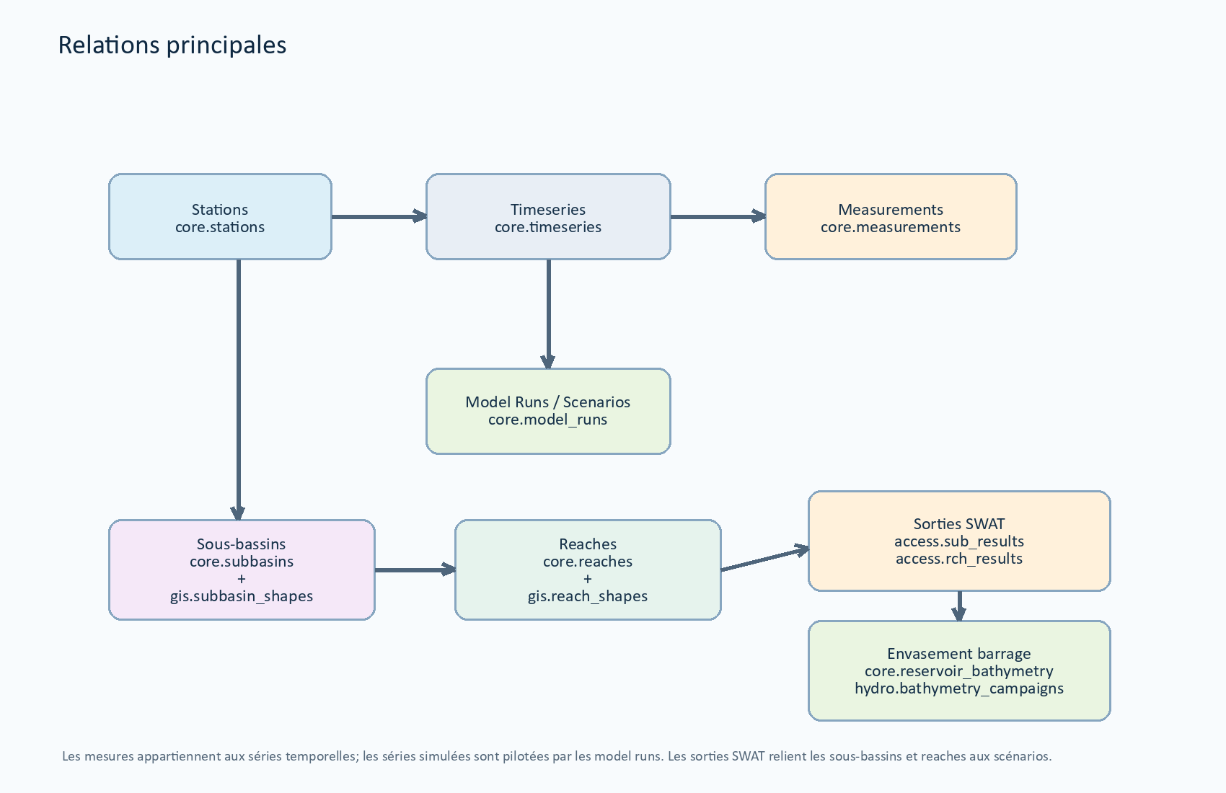
Figure 4. Relations principales entre stations, séries temporelles, scénarios et sorties SWAT.
Le schéma ci-dessus reste volontairement simple. Il ne constitue pas un diagramme UML exhaustif, mais une vue de compréhension partagée entre métier, développement et DBA.

8 - Glossaire
Terme | Définition
SWAT | Soil and Water Assessment Tool, modèle de simulation hydrologique et sédimentaire.
Reach | Tronçon hydrologique du réseau modélisé.
HRU | Hydrologic Response Unit, unité élémentaire de calcul SWAT.
SSP | Shared Socioeconomic Pathway, famille de scénarios climatiques.
SIG | Système d'information géographique.
PostGIS | Extension spatiale de PostgreSQL pour stocker et traiter les géométries.
HSV | Courbe Hauteur-Surface-Volume d'un barrage.
Débit | Volume d'eau écoulé par unité de temps.
Transport solide | Flux de matières sédimentaires transportées par l'eau.
Envasement | Accumulation de sédiments dans la retenue d'un barrage.

Conclusion
Le présent dictionnaire de données constitue un document de référence permettant de mieux comprendre l'organisation des données de la plateforme Hydro-Data Intelligence. Il présente les principales structures de la base de données, les concepts métier, les entités manipulées ainsi que les relations logiques entre les différentes informations exploitées par l'application.
En regroupant les principales tables, les schémas fonctionnels et les données utilisées par les différents modules, ce document facilite la compréhension du fonctionnement de la plateforme et constitue un support précieux pour les activités de développement, de maintenance et d'évolution du système.
Ce dictionnaire contribue également à assurer une meilleure cohérence dans l'exploitation des données en fournissant une documentation commune aux équipes de développement, aux administrateurs de bases de données et aux experts métier. Il favorise ainsi la communication entre les différents intervenants et simplifie l'intégration de nouvelles fonctionnalités ou de nouvelles sources de données.
Enfin, ce document est conçu pour évoluer avec la plateforme. Il pourra être mis à jour lors de l'ajout de nouveaux modules, de nouvelles tables ou de nouvelles fonctionnalités, afin de garantir une documentation toujours conforme à l'architecture et aux données réellement exploitées par Hydro-Data Intelligence.

